Международный день борьбы с наркоманией и незаконным оборотом наркотиков в наркологическом реабилитационном центре
КГБУЗ «Красноярский краевой наркологический диспансер №1».

В преддверии Международного дня борьбы с наркоманией и незаконным оборотом наркотиков, с 26 мая по 26 июня 2022 года в КГБУЗ «Красноярский краевой наркологический диспансер №1» дан старт антинаркотическому месячнику.
Целью грядущих мероприятий является повышение уровня осведомленности граждан о негативных последствиях немедицинского потребления наркотиков и об ответственности за участие в их незаконном обороте, формирование активной гражданской позиции и негативного отношения к потреблению психоактивных веществ. А так же - организация комплексной профилактической антинаркотической работы с молодежью и повышения доверия к правоохранительным органам, осуществляющим борьбу с незаконным оборотом наркотиков.
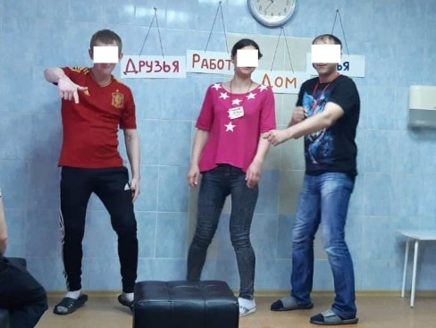
Старт мероприятий дан 30 мая 2022 года с театрализованного представления в исполнении пациентов наркологического реабилитационного центра. В ходе спектакля актёры наглядно показали - насколько пагубной может стать даже единственная минимальная доза вещества.
Главный герой повествования имел семью, работу, друзей, но ради краткосрочного веселья потерял всё. Позже он нашёл путь обратно. Это был очень трудный путь, ведь другого пути нет.
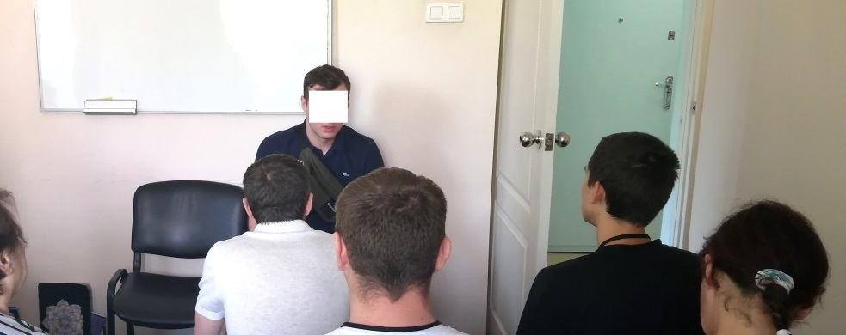
Во второй половине того же дня состоялась лекция-беседа с оперуполномоченным отделения наркоконтроля отделения полиции № 4 г. Красноярска Усковым А.А.
Пациенты задавали много вопросов по законодательству и получали полные развёрнутые ответы.
Сейчас информация о наркотических средствах, болезненном пристрастии к ним и последствиях этого явления должна быть повсеместной. Только так можно уберечь наше будущее от страшной беды.

Заведующая
Наркологическим реабилитационным центром
КГБУЗ ККНД 1
З.И. Колот

